Материалы для проведения литературного челенджа «Вспоминая С.В. Михалкова»
К 110 годовщине со дня рождения С.В.Михалкова, в рамках недели литературы, стартовал челендж «Человек-легенда». Активными его участниками стали обучающиеся 5-7 классов. Им, в течение 6 дней, предстояло бороться за главный приз, выполняя разнообразные интерактивные задания, изучать творчество любимого писателя, проявлять смекалку и сообразительность. Челендж проводится на Телеграм –канале. Чат жюри находится там же.

Условия челенджа:
1 день: регистрация на канале «Человек-легенда» в Телеграм, ознакомление с условиями челенджа, получение 1 задания на канале («Вспоминая Михалкова»- изучить онлайн биографию и ответить на вопросы теста)
2 день: подведение итогов 1-го задания, получение 2-го задания (прохождение онлайн-викторины «Любимый детский писатель»)
3 день: подведение итогов 2-го задания, получение 3-го задания (разгадывание ребусов «Герои произведений Михалкова»)
4 день: подведение итогов 3-го задания, получение 4-го задания (собираем онлайн-пазлы «Арт-парад героев Михалкова»)
5 день: подведение итогов 4-го задания, получение 5-го задания (творческая работа: рисуем, лепим, создаем коллаж «Ожившие страницы произведений Михалкова»)
6 день: подведение итогов 5-го задания, получение 6-го задания (снять видеосюжет «Читая вместе Михалкова»
7 день - объявление и награждение победителя
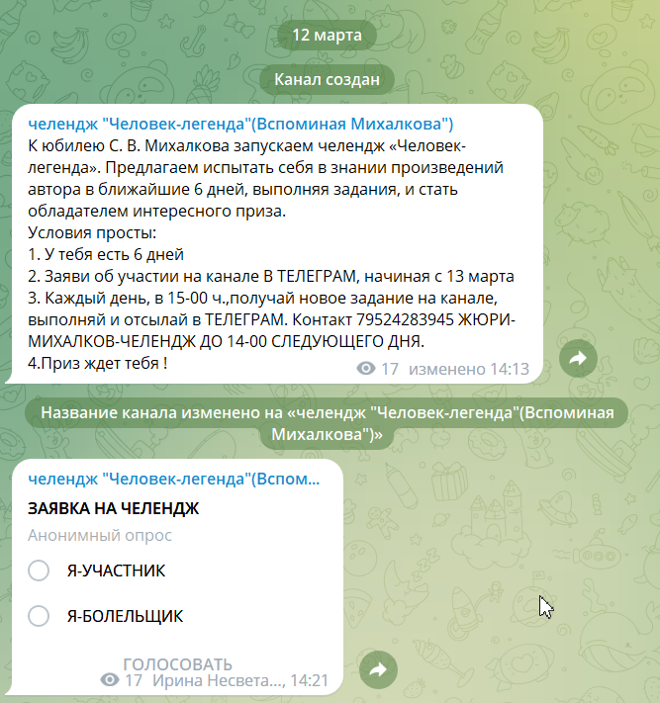

Задания челенджа по дням:
1 день. «Вспоминая Михалкова»- изучить онлайн биографию и ответить на вопросы теста
Информация с сайта https://uznayvse.ru/znamenitosti/biografiya-sergey-michalkov.html
Тест
(пишем номер вопроса и букву ответа, делаем скрин и отправляем в Телеграм. Чат Жюри-Михалков-челендж)
1. Какие произведения Михалкова наизусть знают и взрослые, и дети?
А) песни Б) стихи В) басни
2. Кем не был Михалков в своей жизни?
А) военный корреспондент Б) певец В) драматург
3. Сколько братьев было у Михалкова?
А) 1 Б) 3 В) 2
4.Что особенно любил изучать Михалков?
А) географию Б) историю В) немецкий язык
5. Чем покорил своих одноклассников Михалков?
А) юмором и смекалкой Б) примерным поведением В) отличными оценками
6. Сколько лет было Михалкову, когда напечатали его первые стихи?
А) 9 Б) 15 В) 12
7. Бессмертная поэма Михалкова называется…
А) Дядя Боря Б) Дядя Степа В) Дядя Петя
8.Автором скольких гимнов является Михалков?
А) 1 Б) 2 В) ни одного
9. К 2008 году суммарный тираж книг Сергея Михалкова превысил…
А) 30 миллионов Б) 150 тысяч В) 300 миллионов
10. За несколько месяцев до смерти Сергей Михалков получил от Владимира Путина награду…
А) орден Святого апостола Андрея Первозванного Б) Героя Советского Союза
2 день: прохождение онлайн-викторины «Любимый детский писатель»
- Пройди по ссылке https://onlinetestpad.com/ru/test/1848222-lyubimykh-detskikh-knig-tvorec-k-110-letiyu-so-dnya-rozhdeniya-s-mikhalkova
- Выполни тест
- Впиши свою фамилию после прохождения теста и сделай скрин результата.
- Пришли в жюри скрин
3 день: разгадывание ребусов «Герои произведений Михалкова» (созданы на платформе «Генератор ребусов»
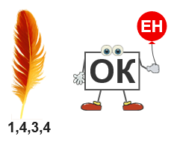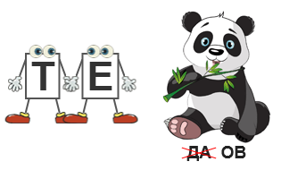
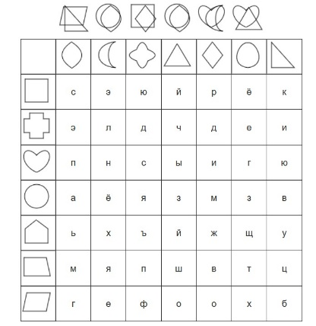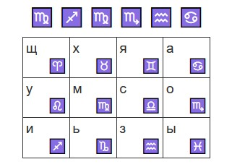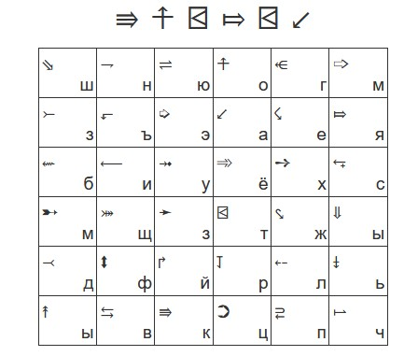

4 день: собираем онлайн-пазлы «Арт-парад героев Михалкова» (на платформе «Планета пазлов»
https://www.jigsawplanet.com/?rc=play&pid=2f3a6841025c
https://www.jigsawplanet.com/?rc=play&pid=20b05f8024f9
https://www.jigsawplanet.com/?rc=play&pid=1f10811ca358
https://www.jigsawplanet.com/?rc=play&pid=109a47a79d19
https://www.jigsawplanet.com/?rc=play&pid=27618c3ea0b5
5 день: творческая работа: рисуем, лепим, создаем коллаж «Ожившие страницы произведений Михалкова»
6 день: снять видеосюжет «Читая вместе Михалкова»
7 день - объявление и награждение победителя

